災害に遭われた方へ
強いショックを受けた後のこころとからだの変化について

災害や事故などのショックな出来事を体験した後、私たちのこころとからだにはさまざまな変化が起こります。
これは日常とはかけ離れた大変な出来事に対する正常な反応です。
災害・事故などの体験後、約２~３週間は体調の変化が起こりやすい時期ですが、多くの症状は時間がたつと自然に回復していきます。
気が高ぶる イライラする 孤独感
怖い体験を何度も思い出す
不安や落ちこんだ気持ちになる
自分は役に立たないと感じる
助かったことを後ろめたく思う

感情がマヒしている
ひとごとのように感じる
よく覚えていない部分がある
考えたくない・話したくない

不眠 悪夢 集中力がなくなる
食欲不振 吐き気 下痢 便秘
動悸 ふるえ 発汗
頭痛 だるさ 筋肉痛
風邪を引きやすい

健康を保つには・・・
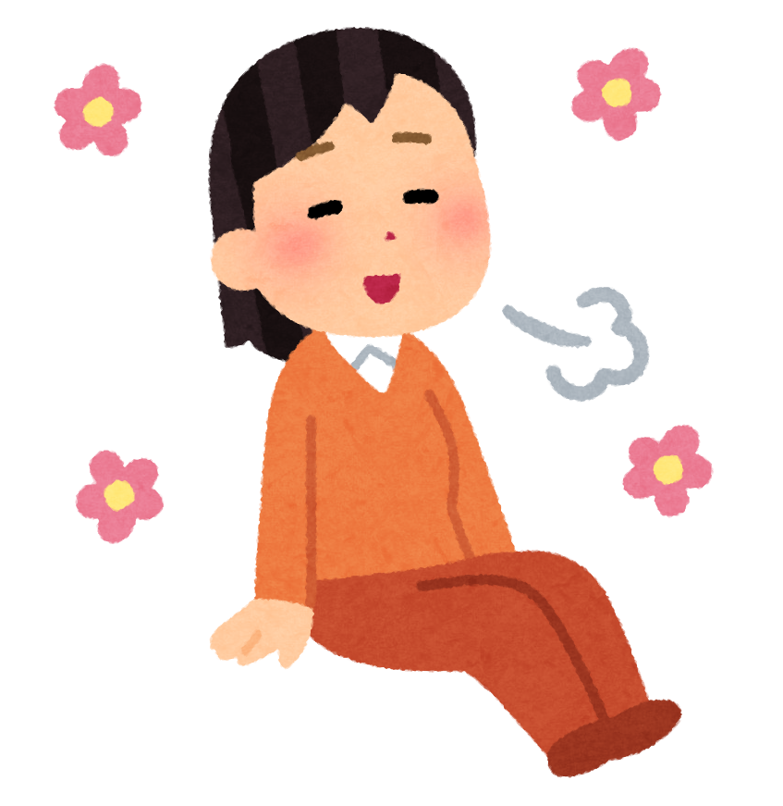
- 休息をとりましょう。
頑張りすぎると燃え尽きてしまいます。
- 食事や水分を十分に取りましょう。
- お酒やカフェイン（コーヒー、緑茶、紅茶等）の摂り過ぎに注意しましょう。お酒やカフェインは、不眠の原因になります。
- 心配や不安を一人で抱えずに、周りの人と話しましょう。
- お互いに声をかけあいましょう。
- 適度な運動を心がけましょう。体操や散歩などを日課にしましょう。
- 不注意による事故や怪我をしやすいので、気をつけましょう。
- 深呼吸やストレッチ体操は、心身のリラックスに効果的です
楽に椅子に座り、両足が床についているようにします
１ 軽く息を吸います
２ ６秒かけてゆっくりと吐きます
身体の力を抜きます
３ ３秒間息を止めます
力を抜いて10分間繰り返します
＜呼吸法＞
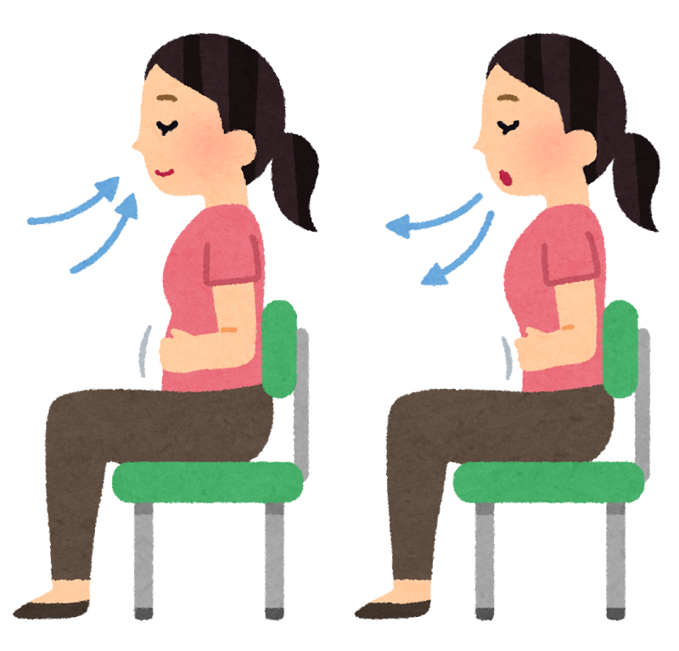

出典：国立精神・神経医療研究センター 精神保健研究所 行動医学研究部

＜ストレッチ＞
①ゆっくり伸ばす ②気持ち良さを感じる程度に伸ばす
ポイント
③自然な呼吸をする ④身体の伸ばしている部分に意識を集中
⑤笑顔でするとより効果的

出典：岩手県ホームページ「こころに寄り添いいのちを守るいわて」セルフケア動画イラスト

- 心身の苦痛が強すぎたり、長く続くときは、医療スタッフや保健師等に相談しましょう
災害時ストレス健康相談 電話 ０１９－６２９―９６１７
相談時間 午前９時～午後４時３０分 （月曜日から金曜日 祝祭日及び年末年始を除く）

岩手県精神保健福祉センター

